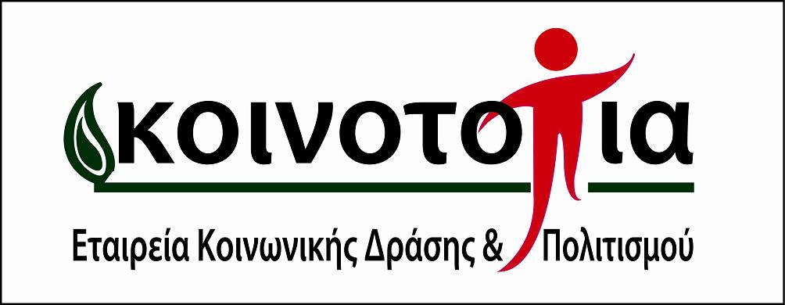
www.koinotopia.gr

Από Τρίτη 24 Δεκεμβρίου 2024
έως και Δευτέρα 6 Ιανουαρίου 2025
λόγω εορταστικής περιόδου
η γραμματεία της Κοινο_Τοπίας
που λειτουργεί στον πολυχώρο της
Καραϊσκάκη 153, ισόγειο
θα παραμείνει κλειστή

εκτός της Δευτέρας 30 Δεκεμβρίου
11πμ-2μμ για τα τρέχοντα

Για επείγοντα
επικοινωνήστε με το 2610.277171
ή με το email info@koinotopia.gr

